НАЦІОНАЛЬНИЙ ТЕХНІЧНИЙ УНІВЕРСИТЕТ УКРАЇНИ

«КИЇВСЬКИЙ ПОЛІТЕХНІЧНИЙ ІНСТИТУТ»

КАФЕДРА ОБЧИСЛЮВАЛЬНОЇ ТЕХНІКИ

Лабораторна робота №4

з дісципліни **«**Комп’ютерна графіка**»**

Виконали:

студентки 2 курсу

ФІОТ гр. ІО-32

Руденко Т.А.

Шапран К.О.

Перевірив:

Саверченко В. Г.

Київ 2014 р.

**Завдання:**

Відтворити рух довільно обраного об’єкту по правій частині кола за годинниковою стрілкою.

**Хід роботи:**

Ми створили у сцені примітив і лінію, що визначає траєкторію його руху. Далі додали до примітива атрибут вирівнювання по заданому шляху. Встановили об'єкт у початковій точці і зробили його положення на траєкторії першим кадром анімації, потім змінили положення на кінцеве і зробили його останнім кадром. Зменшивши, або збільшивши кількість кадрів, можна пришвидшити або сповільнити рух. Також ми змінювали кут повороту примітиву у горизонтальній площині при його русі по частині кола від 0°до 180°.

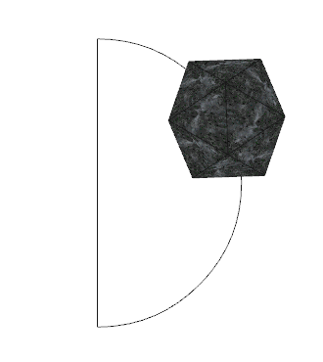

Висновок:

У даній лабораторній роботі ми навчились відтворювати рух об'єкта за заданою траєкторією і певним напрямом руху. Також ми ознайомились із 3D редактором Cinema 4D і здобули навички роботи у ньому.